

*Национальный исследовательский университет ИТМО   
(Университет ИТМО)*

*Факультет систем управления и робототехники*

Дисциплина: Введение в профессиональную деятельность

**Отчет по лабораторной работе №3.**

Студент:

*Евстигнеев Дмитрий*

Группа: *R3242*

Преподаватель:

*Перегудин А.А.*

Санкт-Петербург

2021

# **Цель работы**

Познакомиться с понятием П-регулятора на примере простейшей задачи управления. Использования полученные знания, построить заданное робототехническое устройство.

# **Материалы работы**

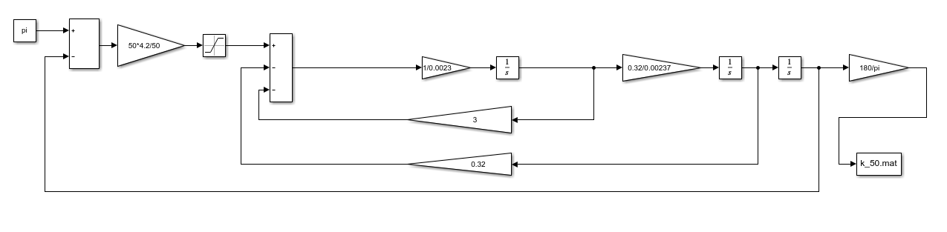

Рисунок . Модель для двигателя и П-регулятора

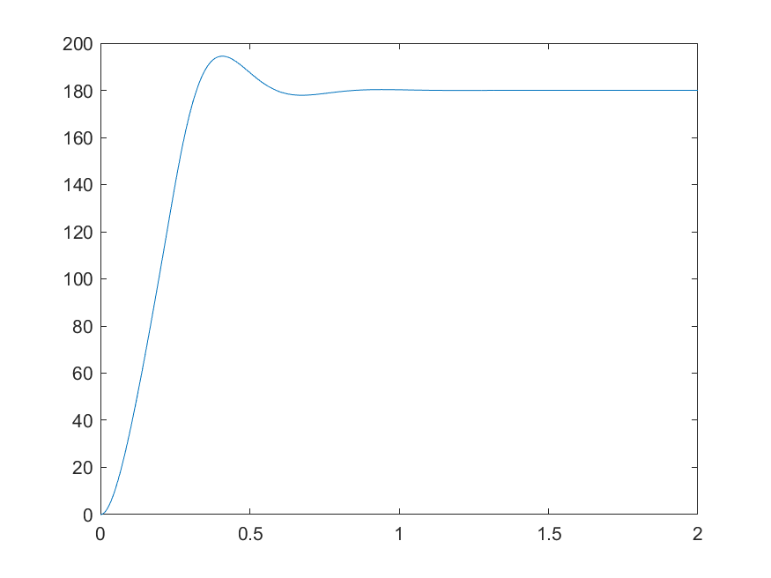

Рисунок 2. p=50

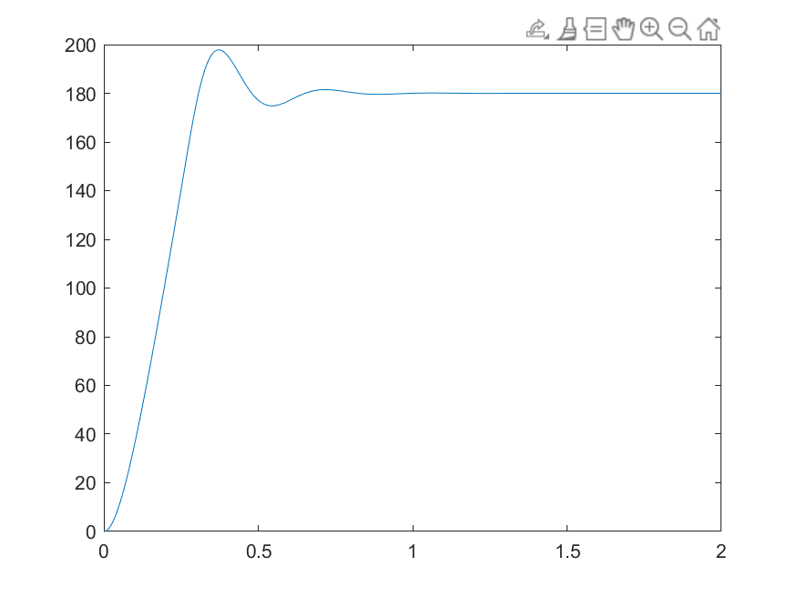

Рисунок 3. p=100

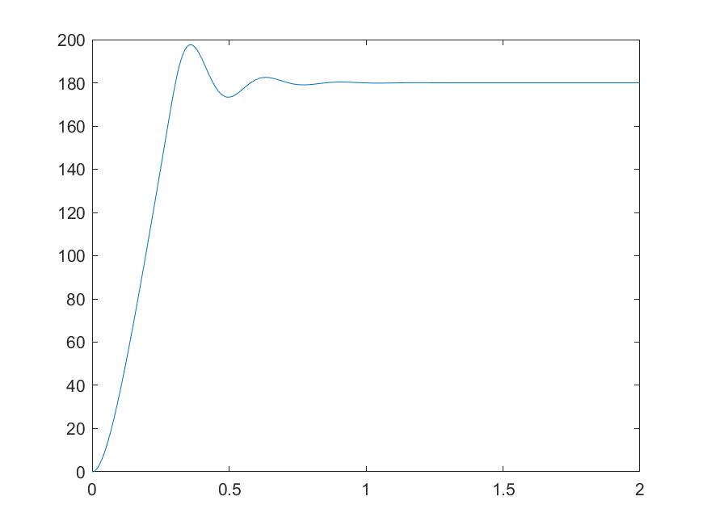

Рисунок 4. p=150

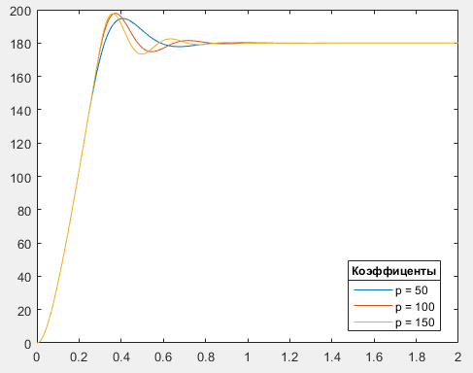

Рисунок 5. Зависимость угла поворота двигателя от времени при коэффициентах П-регулятора 50, 100, 150

# ***Вывод***

В ходе этой работы мы наблюдали за тем, как поведение мотора зависит от коэффициента пропорциональности. Проверили работоспособность П-регулятора.